Биалиева Кабира Кабошевна

кандидат филологических наук, доцент. Родилась 20 февраля 1943 г.вСтарополтавском районе, Волгоградской области.

***
В 1964 г. окончила УПИ им. А.С.Пушкина. В 1964 – 1966 гг. - преподаватель кафедры русского языка УПИ им. А.С.Пушкина. В 1966 – 1968гг. – учеба в аспирантуре при Казахском государственном университете им. С.М.Кирова. В 1969г. защитила кандидатскую диссертацию на тему: «Деепричастные конструкции в русском и казахском языках». С 1969г. – старший преподаватель, доцент, зав. кафедрой русского языка. В 1976г. присвоено ученое звание доцента.
В 1983 – 2003гг. – зав. кафедрой русского языка и литературы.

Награды: медаль «Дружба народов» (Вьетнам), «Ветеран труда», значок «Отличник народного образования Каз. ССР», Почетная грамота Министерства образования Каз. ССР.

Основные научные труды:

1. Биалиева, К.К. Двуязычие [Текст] / К.К. Биалиева // Мат. ХХХ науч. конф. - Уральск, 1966.

2. Биалиева, К.К. Деепричастные конструкции в русском и казахском языках [Текст] / К.К. Биалиева. – Алма-Ата: АКД, 1968.

3. Биалиева, К.К. О стилистических функциях деепричастных конструкций в русском и казахском языках [Текст] / К.К. Биалиева // Мат. межвуз. науч. конф. – Алма-Ата, 1968.

4. Биалиева, К.К. Специфика изучения типов связи слов на уровне словосочетания и предложения в национальной аудитории [Текст] / К.К. Биалиева // Сб. тез. докл. науч. конф. – Уральск, 1977.

5. Биалиева, К.К. Изучение типов связи слов на уровне словосочетания [Текст] / К.К. Биалиева // Русский язык в казахской школе. – Алма-Ата, 1980.-№3.

6. Биалиева, К.К. Проблемное изучение словосочетания и сложного предложения в 7 – 8 классах [Текст]: методические рекомендации / К.К. Биалиева. – Уральск, 1988.

7. Биалиева, К.К. Межпредметные связи как один из путей интенсификации профориентационной работы учителя [Текст] / К.К. Биалиева // Вузовский сборник научно - методических работ "Совершенствование специалистов в педагогическом вузе". - 1990. - С. 133-134

8. Биалиева, К. К. Интерференция в речи билингвов в сфере синтаксиса (порядка слов и актуального членения) / К.К. Биалиева // Тез. 56 науч. – практич. конф. ППС, посвящ. 60 – летию УПИ. – Уральск, 1995.

9. Биалиева, К.К. Контраст как художественный прием поэтического языка А.С. Пушкина (Роман "Евгений Онегин") [Текст] / К.К. Биалиева, Р.Д. Урунова // А.С.Пушкин в культурном пространстве запада и Востока Материалы международной научно- практической конференции. - 2006. - 19-20 октября. - С. 74-78.

10. Биалиева, К.К. Память Владимир Матвеевич Костюков [Текст] / К.К. Биалиева // Өркен. - 2012. - № 3. - С. 15.

Всего 30 научных трудов

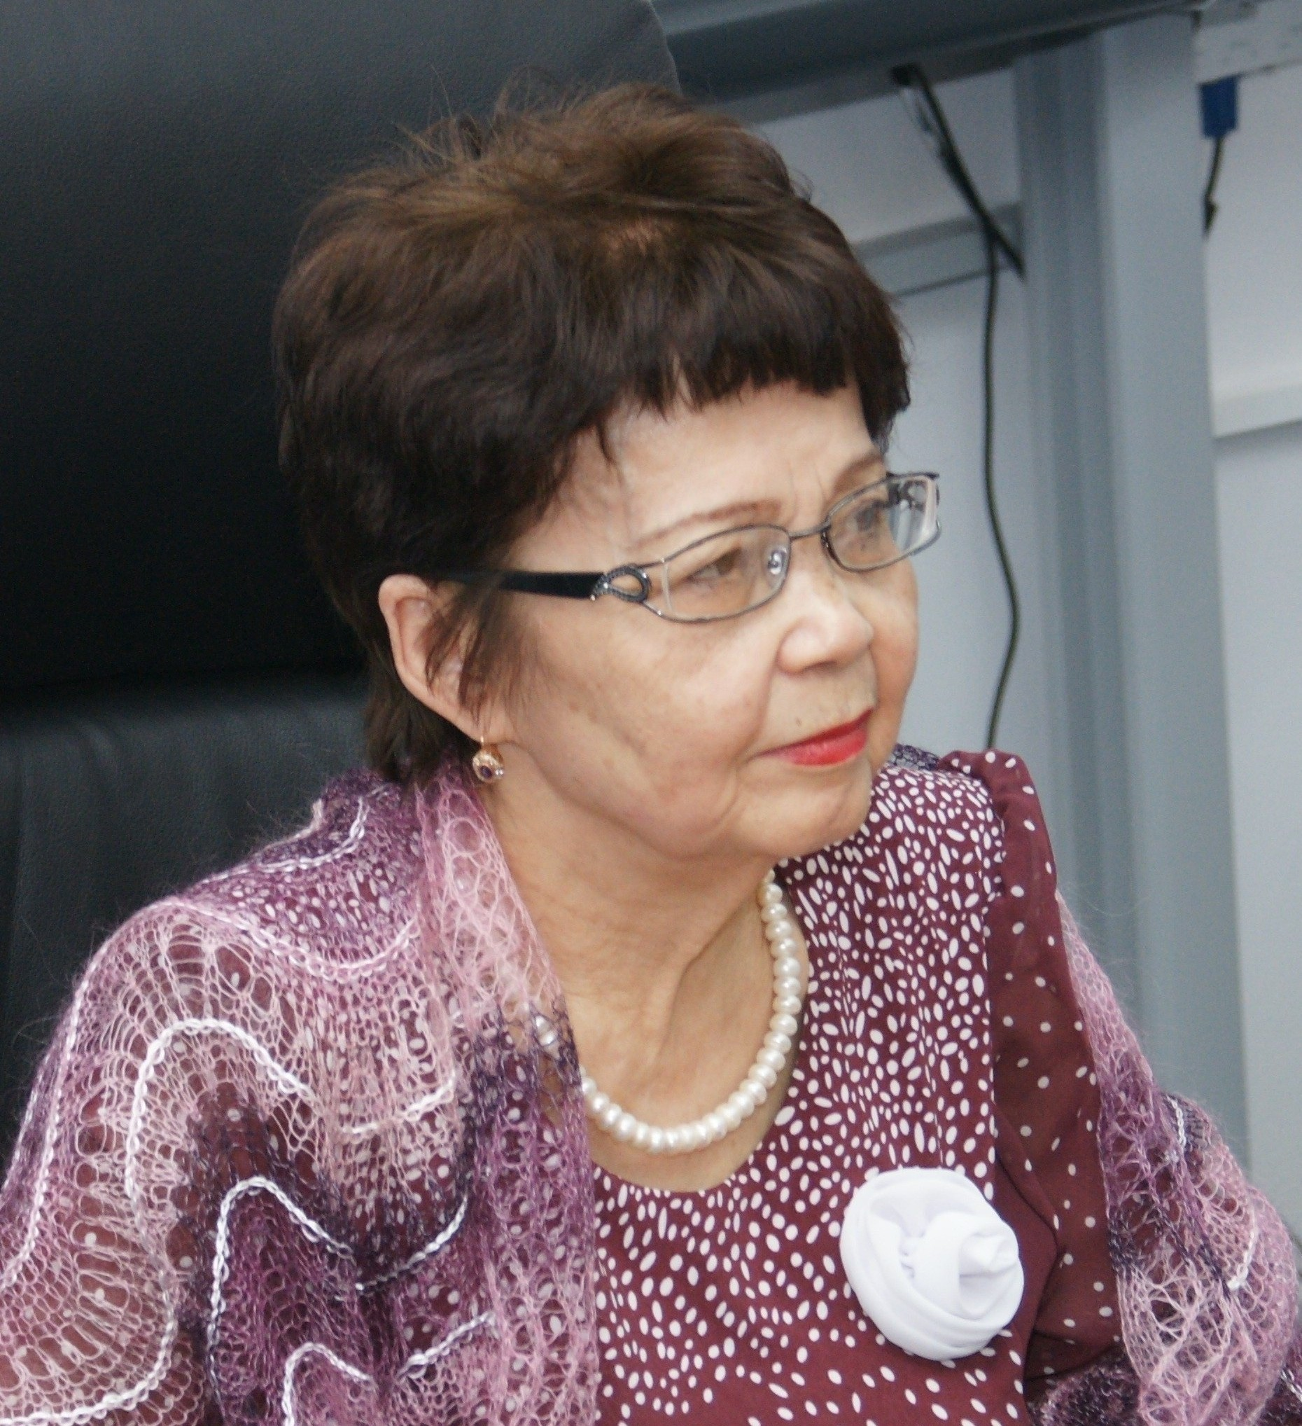

Министерство образования и науки РК Западно- Казахстанский государственный университет им.М.Утемисова
Научная библиотека

Серия «Ученые ЗКГУ»

Биалиева Кабира Кабошевна кандидат филологических наук, доцент

Уральск, 2013

